**كرّاس الاعداد اليومي**



**قسم سما العلم للتّحضيري**



**كرّاس الاعداد اليومي**

**الأستاذ(ة) :...............**

**الصّف المسند:تحضيري**

**المدرسة:..............**

**الموسم الدّراسي :2022/2023**



**جئت أعلمكم أنتم أملي**

**آفاق تعبر للقمم**

**يا أطفالي اجتهدوا اجتهدوا**

**بحروف تسطع في العتم**

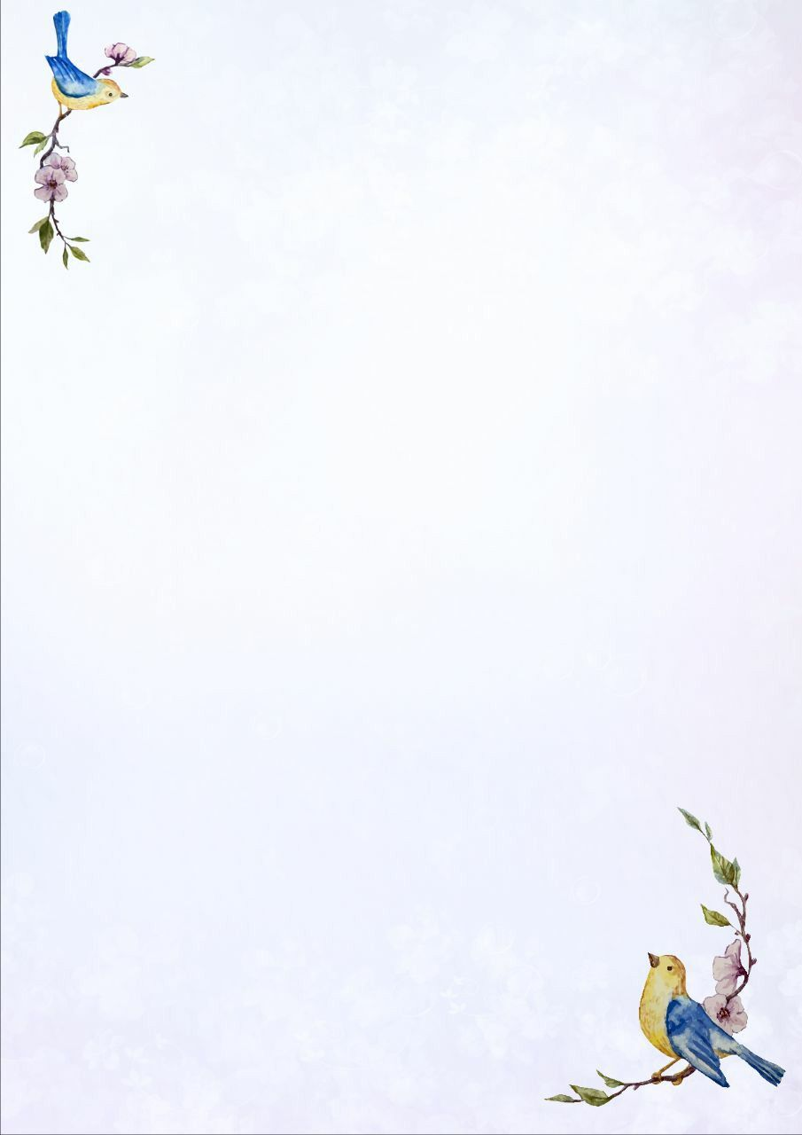



قال ربّ اشرح لي صدري ويسّر لي أمري واحلل عقدة من لساني يفقهوا قولي



لرسول العلم معلّمنا

أسمى الكلمات هو العلم

والحبر مداد قريحته

بحروف يبدعها القلم

هو شمس ما غابت أبدا

طلاب العلم به احتكموا



**بطاقة شخصية**

الاسم والّقب :

تاريخ ومكان الميلاد.............................الولاية :.....................

الحالة المدنية :..............عدد الأولاد............مهنة الزّوج

العنوان الشّخصي :..........................................

رقم الهاتف :.................. البريد الاليكتروني :..................

رقم الحساب البريدي الجاري :............................المفتاح :

رقم الضّمان الاجتماعي : ...............

الاطار : ............... الصفة :................لغة التدريس

تاريخ أوّل تعيين:.................تاريخ التّرسيم :..........

تاريخ آخر تفتيش :...............النّقطة التّربوية :.............

الدّرجة :.................تاريخ سريانها :...............

الشّهادة : ......................

تاريخ التّخرج : ......................



**عطل وأعياد**

عطلة الخريف من:..............إلى ..................

عطلة الشّتّاء من ................إلى ...................

عطلة الرّبيع من ...............إلى ...................

عطلة الصّيف من .............إلى ...................

الأعياد

عيد الفطر:

عيد الأضحى :10 ذو الحجة

عيد عاشوراء :10محرم

المولد النّبوي الشّريف:12ربيع الأول

عيد الثّورة :1نوفمبر

عيد الاستقلال :5جويلية

عيد العمّال: 1ماي

عيد المعلّم :5أكتوبر



**ندوات ... زيارات... أيّام دراسية**

|  |  |  |
| --- | --- | --- |
| **المدرسة** | **التّاريخ** | **الموضوع** |
| .................................  .................................  ................................  ................................  ...............................  ...............................  ................................  ...............................  ..............................  ..............................  .............................  .............................. | .................................  .................................  Яндекс_Фотки переехали (19)................................  ................................  ...............................  ...............................  ................................  ...............................  ..............................  ..............................  .............................  .............................. | .................................  .................................  ................................  ................................  ...............................  ...............................  ................................  ...............................  ..............................  ..............................  .............................  ............................ |



**قائمة التّلاميذ**

|  |  |  |  |
| --- | --- | --- | --- |
| **الولي** | **تاريخ ومكان الميلاد** | **الاسم واللّقب** | **الرّقم** |
|  |  |  | 01 |
|  |  |  | 02 |
|  |  |  | 03 |
|  |  |  | 04 |
|  |  |  | 05 |
|  |  |  | 06 |
|  |  |  | 07 |
|  |  |  | 08 |
|  |  |  | 09 |
|  |  |  | 10 |
|  |  |  | 11 |
|  |  |  | 12 |
|  |  |  | 13 |
|  |  |  | 14 |
|  |  |  | 15 |
|  |  |  | 16 |
|  |  |  | 17 |
|  |  |  | 18 |
|  |  |  | 19 |
|  |  |  | 20 |
|  | Яндекс_Фотки переехали (19) |  | 21 |
|  |  |  | 22 |
|  |  |  | 23 |
|  |  |  | 24 |
|  |  |  | 25 |
|  |  |  | 26 |
|  |  |  | 27 |
|  |  |  | 28 |



**صف التّحضيري**



**حبّ.............ووردٌ**

**جهدٌ............وعزمٌ**

**العلمُ ...........هدف**





